ผลการเก็บข้อมูล
โครงการยกระดับการขับเคลื่อนนโยบายสาธารณะและพัฒนาพื้นที่สุขภาวะส่งเสริมกิจกรรมทางกาย จังหวัดสุราษฎร์ธานี

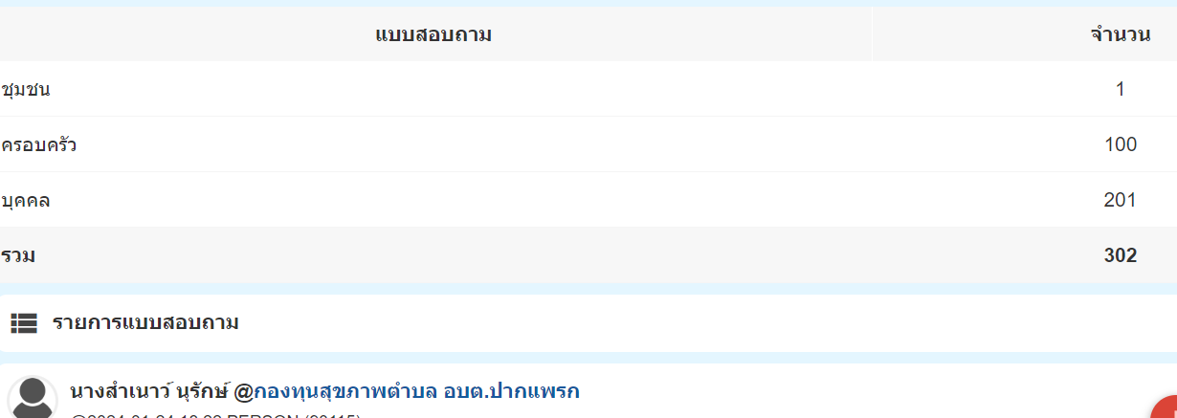

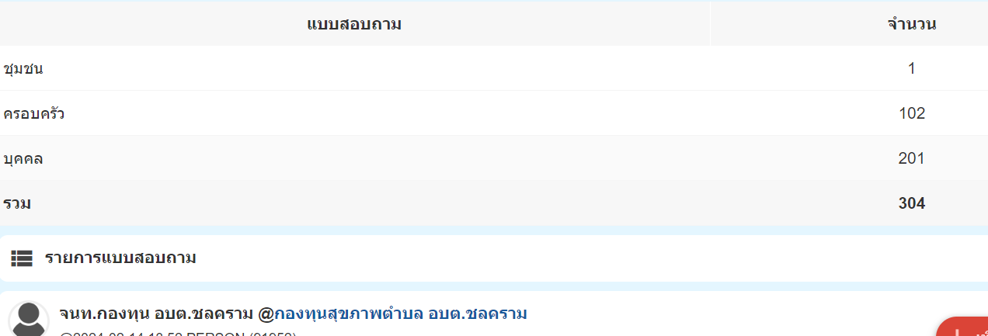
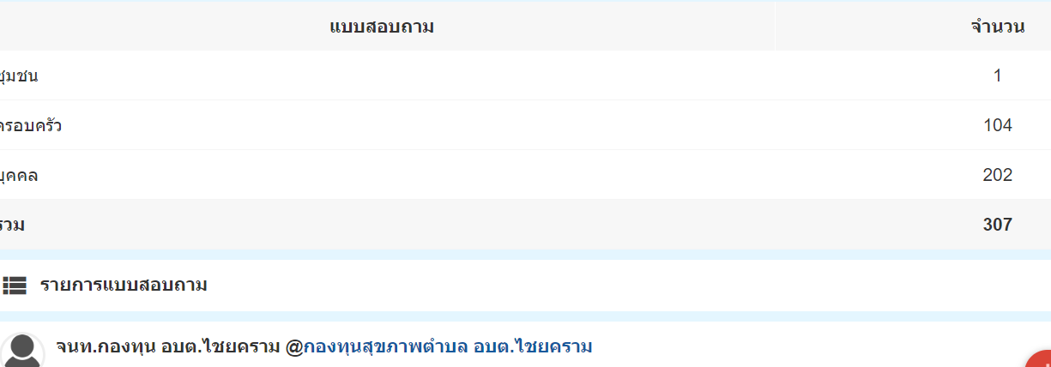

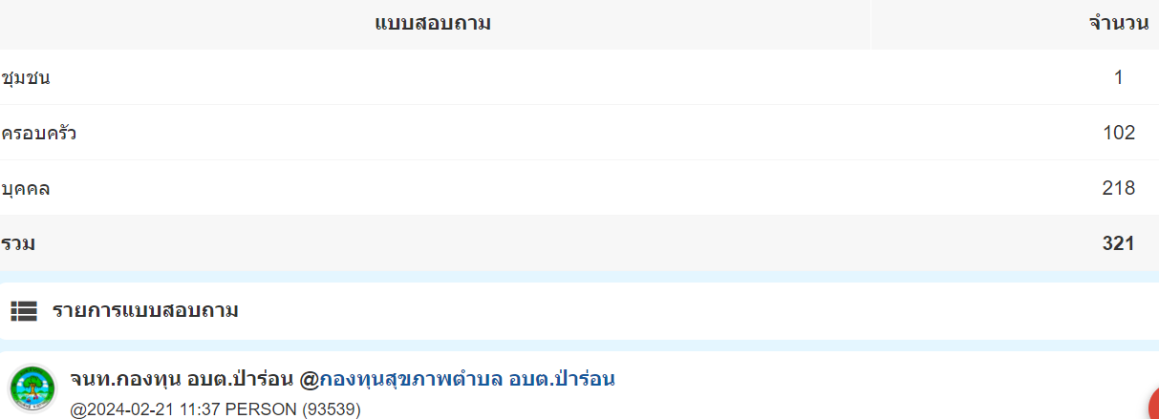

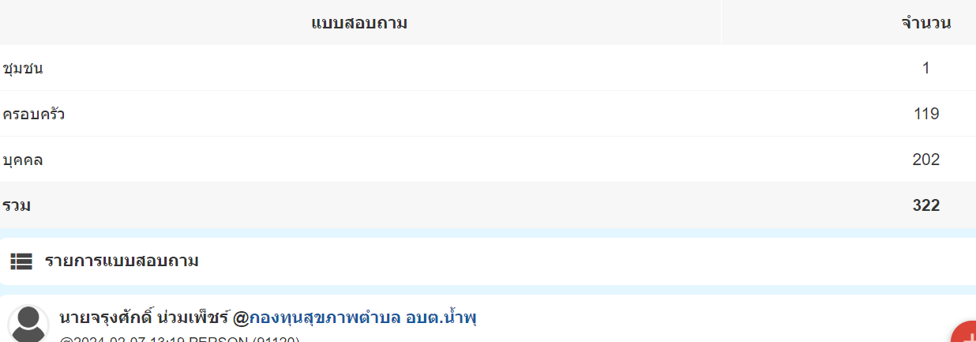

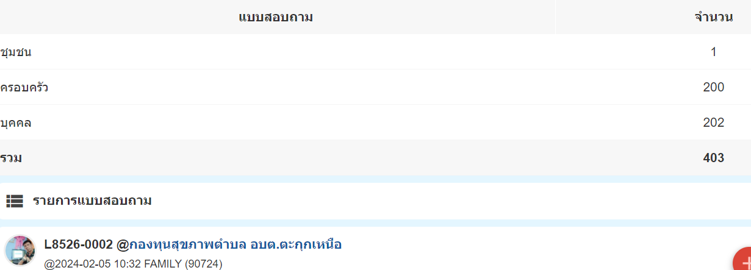

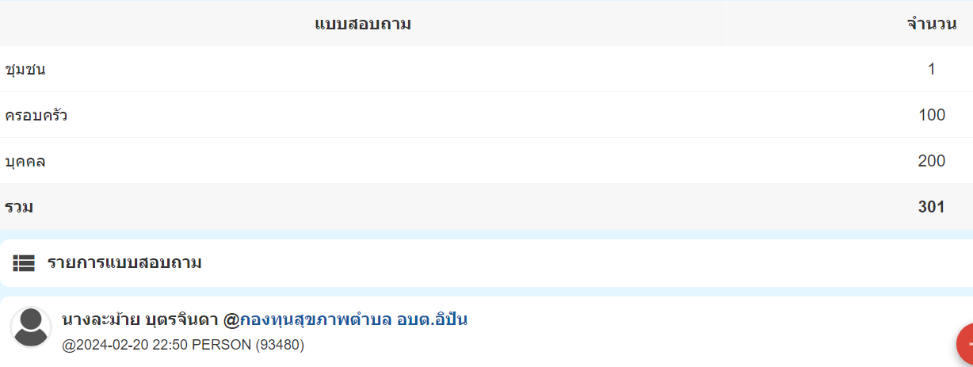

ลงชื่อ..ตรวจสอบ
(นายสมนึก นุ่นด้วง)
ผู้ประสานงานโครงการฯ

